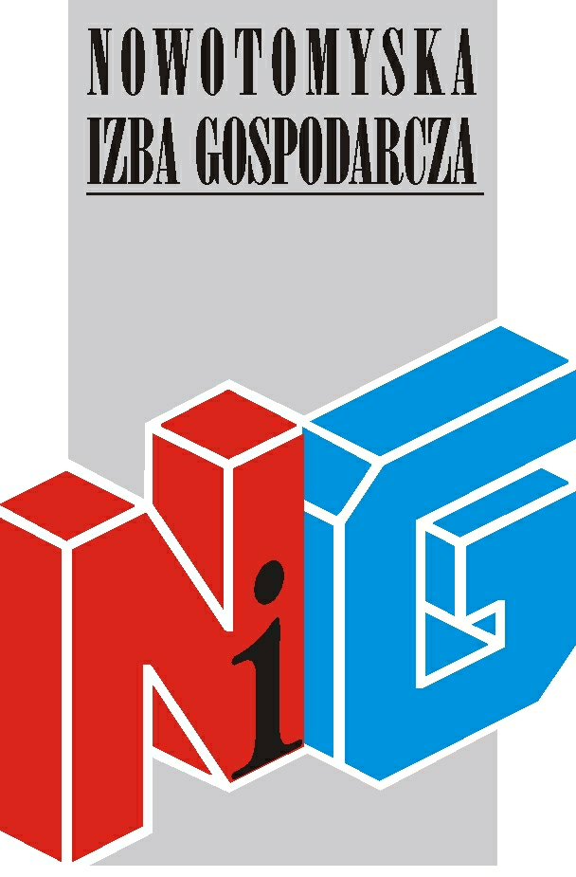

Zapraszamy na seminarium

„Rozpoczynasz prowadzenie działalności – poznaj swoje prawa i obowiązki” oraz
„Jakość danych a rozliczenie konta”

szkolenie odbędzie się
26 listopada 2015r. w godz. 10.00 – 14.00
w Aesculap Akademii – salka 05
Nowy Tomyśl, ul. Tysiąclecia 14 (wejście przez portiernię)

Udział w spotkaniu jest bezpłatny

W ramach seminarium „Rozpoczynasz prowadzenie działalności – poznaj swoje prawa i obowiązki” zostaną omówione m.in.
- zgłoszenie prowadzenia działalności,
- zgłoszenie siebie i ewentualnych pracowników do ubezpieczeń,
- składanie dokumentów rozliczeniowych i opłacanie składek,
- jakość przekazywanych danych, a rozliczenie dokumentów,
- zasiłki wypełniania i korygowania dokumentów,
- zasiłki, ulgi, e-płatnik, program Płatnik, PUE – korzyści.
W ramach seminarium „Jakość danych a rozliczenie konta” zostaną omówione kwestie dot.:
- wpływu wypełniania i korygowania dokumentów na rozliczenie konta,
- opłacania składek a rozliczenia konta,
- wpływu IPP na rozliczenie konta.

Wykładowcy:
Anna Pawlak – kierownik Inspektoratu ZUS w Nowym Tomyślu,
Iwona Fajfer – kierownik wydziału rozliczeń kont płatników składek.

Nowotomyska Izba Gospodarcza zapewnia materiały oraz przerwę kawową.

Wszyscy uczestnicy szkoleń otrzymują imienne zaświadczenia o ukończeniu szkolenia.

Osoby zainteresowane uczestnictwem prosimy o przesłanie karty zgłoszeniowej do dnia 23 listopada 2015r. na adres nig@poczta.fm

W razie pytań prosimy o kontakt z biurem Izby tel. 61 44 20 185
Zapraszamy!

